PATVIRTINTA
Kauno rajono savivaldybės
administracijos direktoriaus
2021-08- įsakymu Nr. ĮS-

KAUNO RAJONO SAVIVALDYBĖS TARYBOS 2006-09-28 SPRENDIMU NR. TS-209 (PAKEISTAS 2019-09-11 KAUNO RAJONO SAVIVALDYBĖS ADMINISTRACIJOS DIREKTORIAUS ĮSAKYMU NR. ĮS-1736) PATVIRTINTO DETALIOJO PLANO KEITIMO ŽEMĖS SKLYPE KAUNO R. SAV., ALŠĖNŲ SEN., JONUČIŲ K., BALTIJOS G. 67, KADASTRO NR. 5247/0007:1336, DARBŲ PROGRAMA

Nr. | ETAPAS | PROCEDŪROS | PRELIMINARUS ATLIKIMO TERMINAS
1. | Esamos būklės analizės stadija,  tyrimai | Esamos būklės brėžinyje ir aiškinamajame rašte apibūdinti kraštovaizdį, želdynus, urbanistines struktūras, inžinerinę ir socialinę infrastruktūrą pagal nagrinėjamą teritoriją  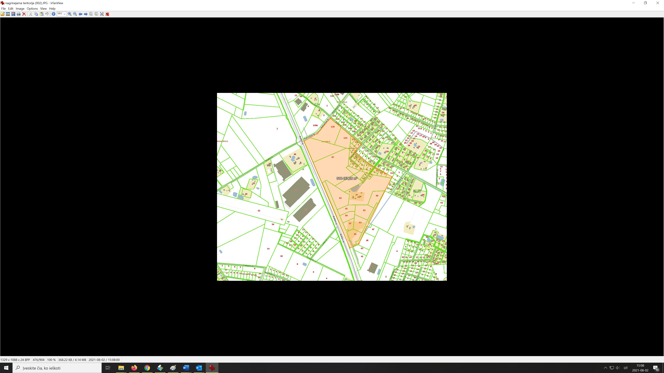 | 2021 m.  III ketvirtis
2. | Koncepcijos nustatymo stadija | Koncepcija nerengiama
3. | SPAV  reikalingumas | Nerengiamas
4. | Urbanistinės idėjos rengimas | Nerengiama. Atviras konkursas geriausiai urbanistinei idėjai parengti neorganizuojamas
5. | Sprendinių konkretizavimo stadija, planavimo uždaviniai | Numatomos teritorijos naudojimo ir apsaugos priemonės,  statybų bei aplinkos tvarkymo priemonės, statybos reglamentai, nustatomas teritorijos naudojimo tipas (vadovaujantis LR Žemės ūkio ministro ir LR Aplinkos ministro 2005-01-20 įsakymu  Nr. 3D-37/D1-40 (aktuali redakcija).  Uždaviniai:  Pakeisti žemės sklypo Kauno r. sav., Alšėnų sen., Jonučių k., kadastro Nr. 5247/0007:494, pagrindinę žemės naudojimo paskirtį iš žemės ūkio į kitą (pramonės ir sandėliavimo objektų teritorijos) ir jį sujungti su žemės sklypu Kauno r. sav., Alšėnų sen., Jonučių k., Baltijos g. 67, kadastro Nr. 5247/0007:1336 į vieną sklypą;  Nustatyti teritorijos naudojimo reglamentą (-us) – teritorijos naudojimo tipą ir kita. Planavimo sprendiniai turi neprieštarauti Kauno rajono savivaldybės teritorijos bendrojo plano I-ojo pakeitimo patvirtinto Kauno rajono savivaldybės tarybos 2014-08-28 sprendimu Nr. TS-299, 2017-11-16 sprendimu Nr. TS-411, Kauno rajono savivaldybės tarybos 2020-06-16 sprendimu Nr. TS-233 sprendiniams. | 2021 m.  III-IV ketvirtis
6. | Sprendinių vertinimas | Neatliekamas
7. | Baigiamasis etapas | Teritorijų planavimo dokumento sprendinių svarstymo ir derinimo stadija: sprendinių viešinimas supaprastinta tvarka, derinimas Teritorijų planavimo komisijoje. | 2021 m.  III-IV ketvirtis
 |  | Teritorijų planavimo dokumento tvirtinimo stadija: tikrinimas valstybinę teritorijų planavimo priežiūrą atliekančioje institucijoje pagal jai priskirtą kompetenciją, tvirtinimas Kauno rajono savivaldybėje. | 2021 m.  IV ketvirtis

